未来大学联盟之云南经济管理学院篇

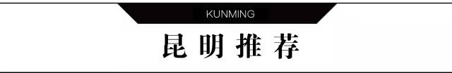
你绝对想不到
在昆明，有一所大学
它可以让你边学习边旅游
在昆明就能达成你出省读书的愿望！

简直就是完美的学习生活
屌炸天！
↓↓↓
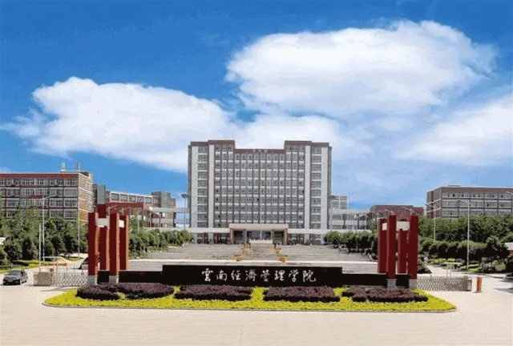

7所大学的联盟
让你在任何一所学校学习交流
每个学期去不同的城市居住、生活、学习
交一个学校的钱，读七所学校的书
稳赚不赔
以下七所学校任你选择！！
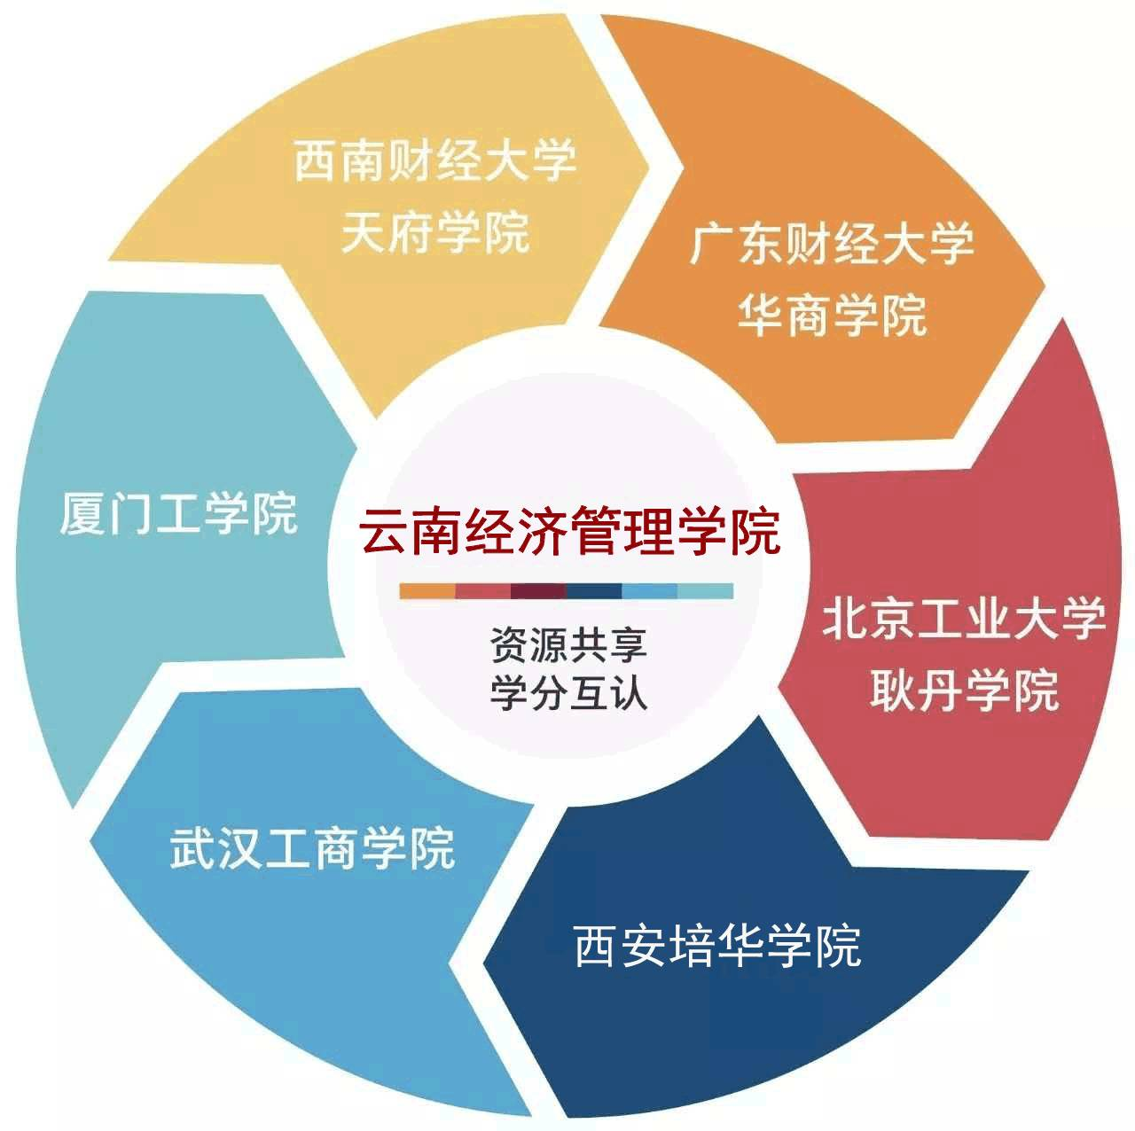

满满都是我们云南经管学院的风格
云南省的首例
只有在经管学院才能享受到的福利！
你还不知道吗？
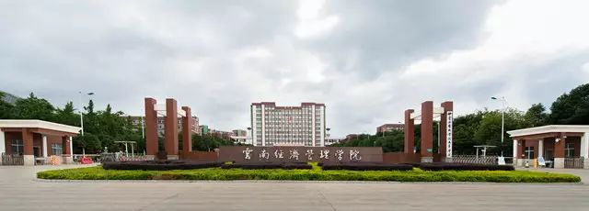

经管，我该走得慢一点
再慢一点……

云南经济管理学院
我们口中的经管
你创建于 1992 年
2014 年升格为本科院校
并成为云南省首批本科院校
向应用技术型大学转型示范的6所高校之一
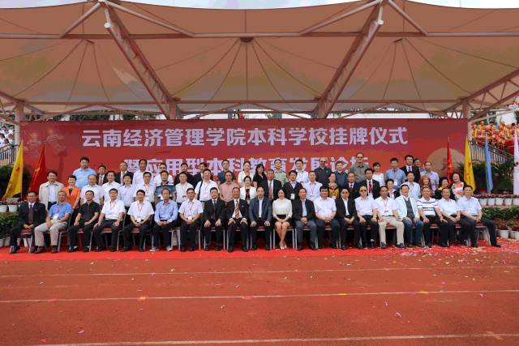

云南省就业创业典型经验高校
中国民办高等教育优秀学校
云南省民办教育先进集体……
一张张的荣誉
背后是多少的奉献和努力
经管，你总是如此的认真
却从不宣扬
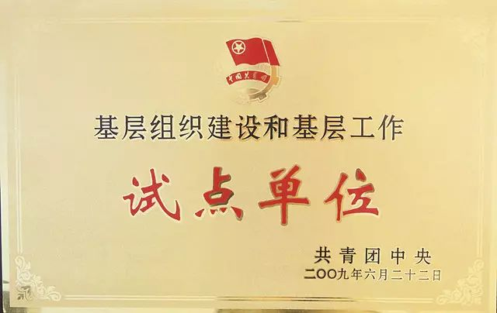

累积到现在
获得省级以上奖项230余项

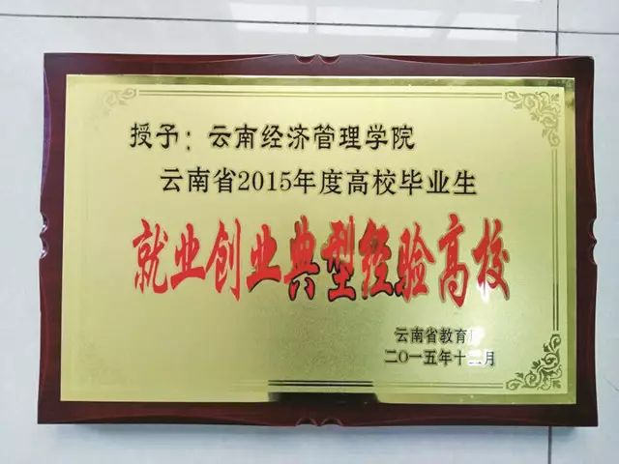

学校聘请了
10余名来自欧、美、韩、泰、越南
等国家的外籍教师
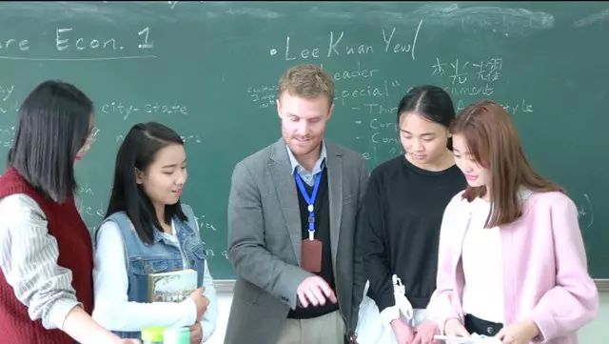

近年来
学校教师共完成省厅级课题85项
获得专利授权46项
出版教材、著作30多部
发表学术论文 2700多篇
荣获国家级社科基金项目1项
立项地方高校国家级大学生创新创业训练计划项目7项
省级质量工程项目70项
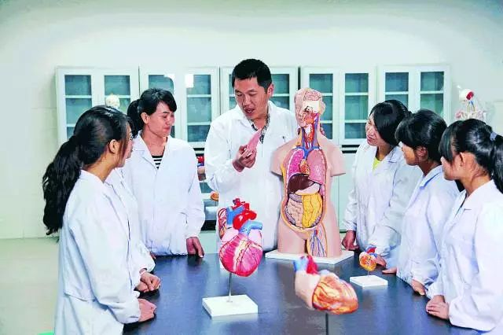


海源校区和安宁校区
构成了我们完整的经管
不管是在哪一个校区
图书馆、体育馆、运动场、实训大楼应有尽有
建筑面积共计 57.7万余平方米
教学仪器设备总值7861.94 万元
图书馆藏书159.49 万册
固定资产总值15.32亿元
教学、科研、生活等基础设施齐全

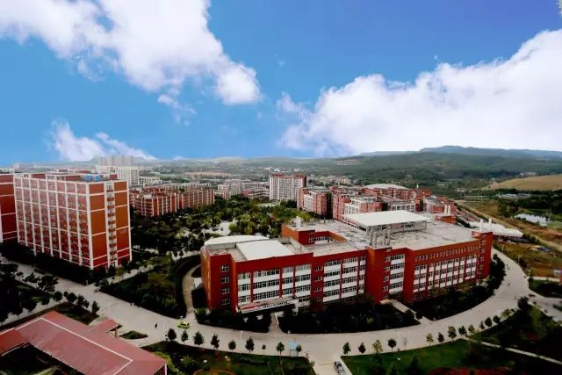

经管
春夏秋冬
都是我们的回忆
春天的樱花烂漫
是你最美的颜色
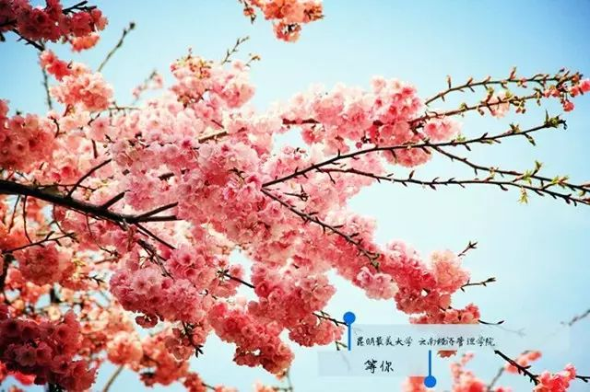

夏日的绿草茵茵
为我们换来一夏阴凉
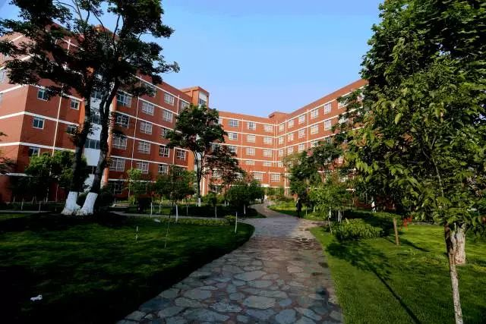

秋天的银杏
在水波里荡漾
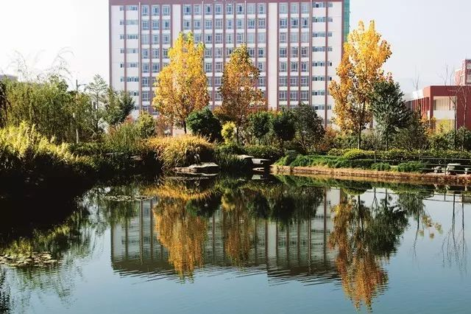
冬天的校园
就像沉睡的美人
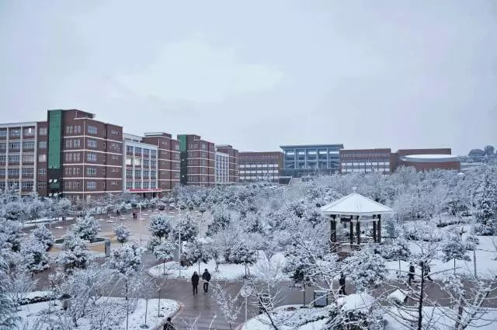

我们就这样
过了一年又一年
轮回了一季又一季
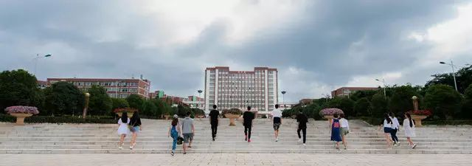

坐在教室里听老师上课
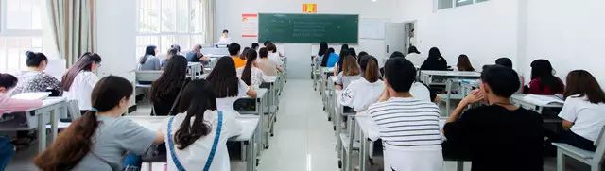

下课后冲向食堂的身影
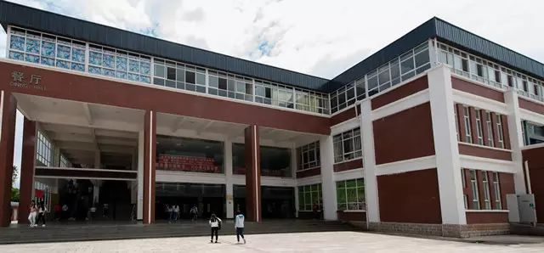

便宜可口的饭菜
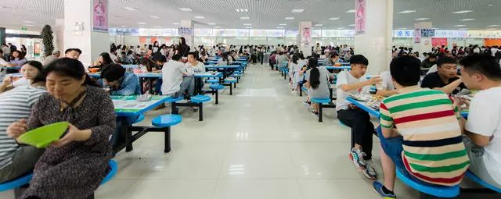

学校的图书馆是个宝库
需要大家来不停的探秘和找寻
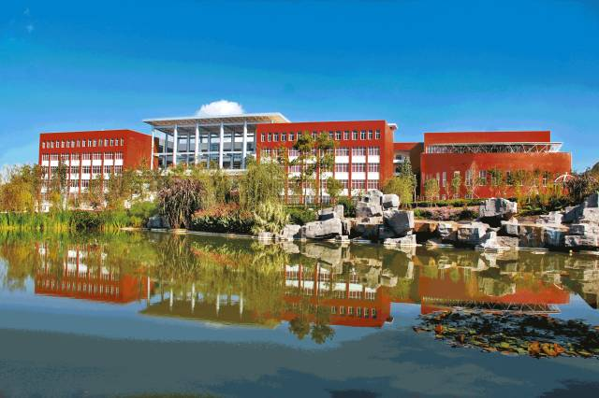

红色的跑道
我们奔跑了一遍又一遍
再累都会感到开心
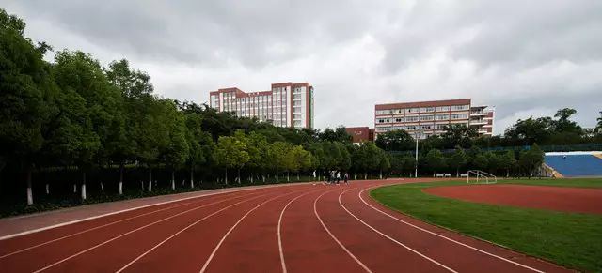

每投进一个球
都是最纯粹的喜悦
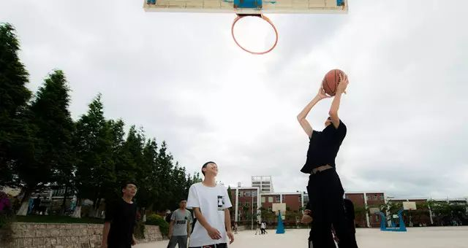

这是我们小聚的地方
偶尔来这里坐一坐
谈论着我们的小故事
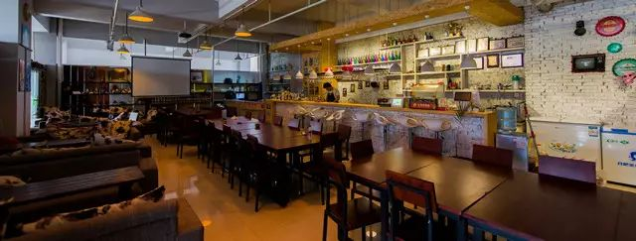

每次出行
大家都会调笑着说是“进城”
搭乘着学校门口的大巴车
一路叽叽喳喳
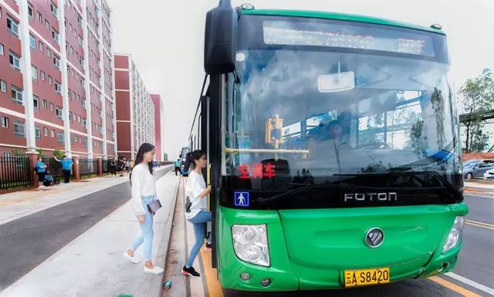
这一幕幕
都是我们珍贵的大学记忆


手绘的校园竟然那么美
你还能认出来吗
夜色中的校园
亮得如此通透
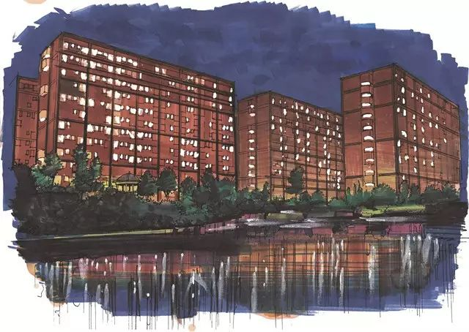

校友亭的样子
让我想起了小学课本上的插画
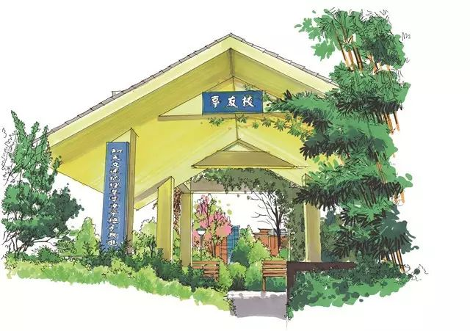

“上善若水”
是学校对我们的期望

大雪覆盖的校园
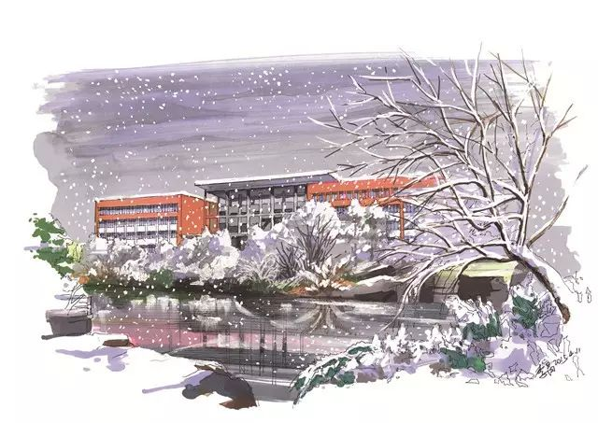


来经管游学
我想说
你的选择真的没错
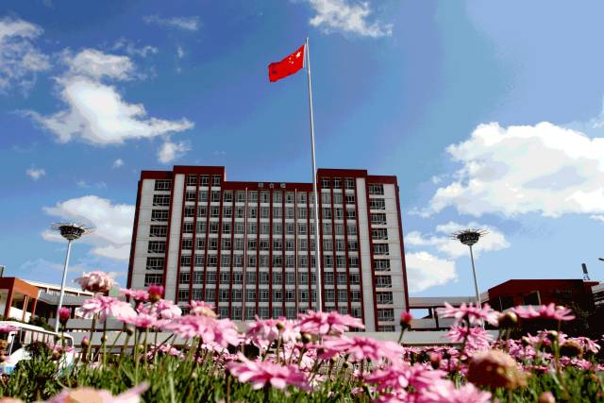

领略云岭风采，感受经管文化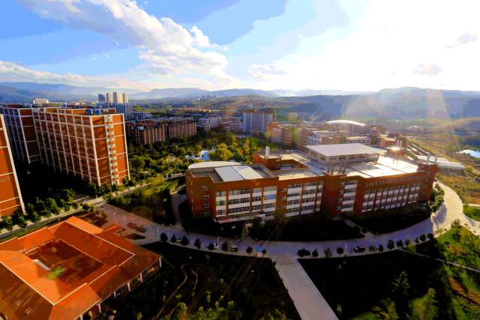

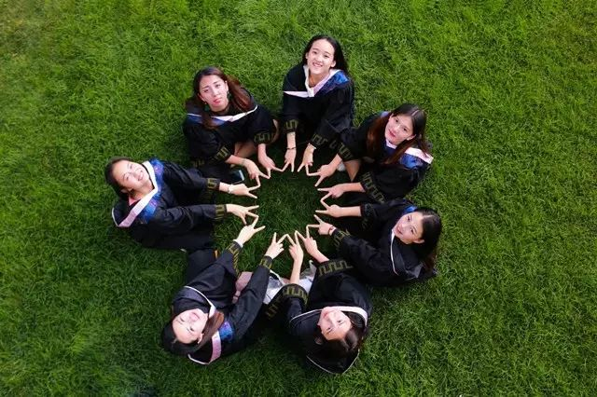
读书几载，游学众校
遇见，是一种神奇的安排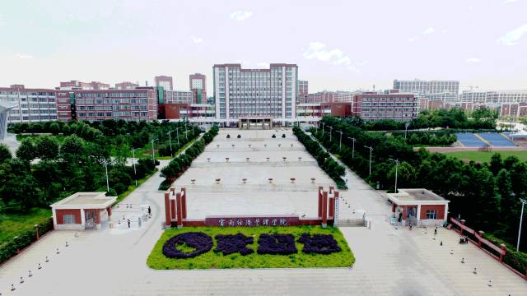

所有故事都未完待续，
所有的旅程都正在路上。
让梦想在这里起航
云南经济管理学院
欢迎更多的同学来到
美丽的云南、
美丽的校园学习生活，
我们在这里等你！



